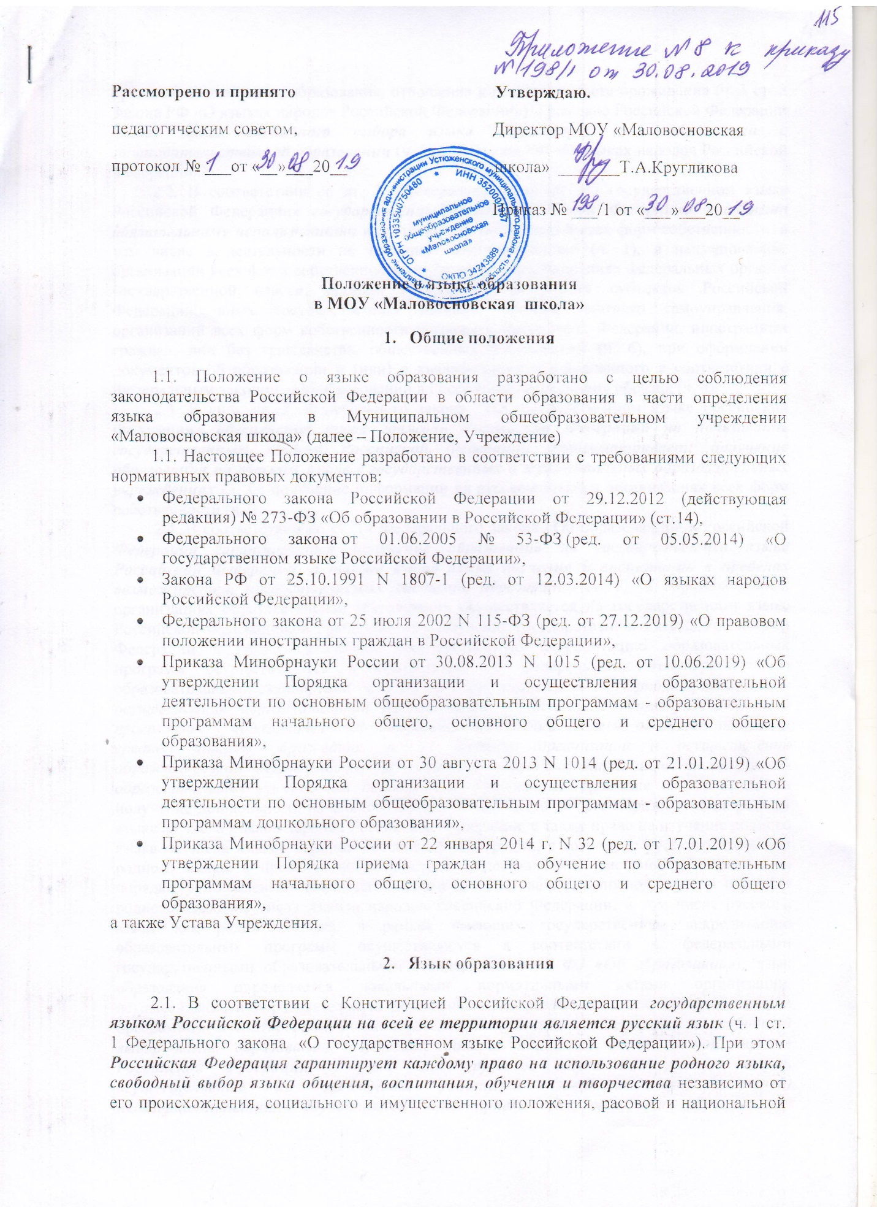

принадлежности, пола, образования, отношения к религии и места проживания (ч. 3 ст. 2 Закона РФ «О языках народов Российской Федерации»). Граждане Российской Федерации имеют ***право свободного выбора языка образования в соответствии с законодательством об образовании*** (ч. 1 ст. 9 Закона РФ «О языках народов Российской Федерации»).

2.2. В соответствии со ст. 3 Федерального закона  «О государственном языке Российской Федерации» ***государственный язык Российской Федерации подлежит обязательному использованию:*** в деятельности организаций всех форм собственности, в том числе в деятельности по ведению делопроизводства (ч. 1); в наименованиях организаций всех форм собственности (ч. 2); во взаимоотношениях федеральных органов государственной власти, органов государственной власти субъектов Российской Федерации, иных государственных органов, органов местного самоуправления, организаций всех форм собственности и граждан Российской Федерации, иностранных граждан, лиц без гражданства, общественных объединений (ч. 6); при оформлении документов об образовании и (или) о квалификации установленного в соответствии с Федеральным законом «Об образовании в Российской Федерации» образца (ч. 8).

2.3. В силу ст. 5. Федерального закона «О государственном языке Российской Федерации» ***обеспечение права граждан Российской Федерации на пользование государственным языком Российской Федерации предусматривает: получение образования на русском языке в государственных и муниципальных образовательных учреждениях*** (ч. 1); получение информации на русском языке в организациях всех форм собственности (ч. 2).

2.4. В соответствии со ст. 14 Федерального закона «Об образовании» в Российской ***Федерации гарантируется получение образования на государственном языке Российской Федерации, а также выбор языка обучения и воспитания в пределах возможностей, предоставляемых системой образования*** *(ч. 1);* в образовательных организациях образовательная деятельность осуществляется на государственном языке Российской Федерации, и преподавание и изучение государственного языка Российской Федерации в рамках имеющих государственную аккредитацию образовательных программ осуществляются в соответствии с федеральными государственными образовательными стандартами *(ч. 2 ФЗ «Об образовании», п. 14 Порядка организации и осуществления образовательной деятельности по основным общеобразовательным программам - образовательным программам начального общего, основного общего и среднего общего образования, п. 11 Порядка организации и осуществления образовательной деятельности по основным общеобразовательным программам - образовательным программам дошкольного образования);* граждане имеют право на получение дошкольного, начального общего и основного общего образования на родном языке из числа языков народов Российской Федерации, а также право на изучение родного языка из числа языков народов Российской Федерации, в том числе русского языка как родного языка, в пределах возможностей, предоставляемых системой образования, в порядке, установленном законодательством об образовании, и преподавание и изучение родного языка из числа языков народов Российской Федерации, в том числе русского языка как родного языка, в рамках имеющих государственную аккредитацию образовательных программ осуществляются в соответствии с федеральными государственными образовательными стандартами *(ч. 4 ФЗ «Об образовании»);* язык образования определяется локальными нормативными актами организации, осуществляющей образовательную деятельность по реализуемым ею образовательным программам, в соответствии с законодательством Российской Федерации, и ***свободный выбор языка образования, изучаемых родного языка из числа языков народов Российской Федерации, в том числе русского языка как родного языка, осуществляется по заявлениям родителей (законных представителей) несовершеннолетних обучающихся при приеме (переводе) на обучение*** по образовательным программам дошкольного образования, имеющим государственную аккредитацию образовательным программам начального общего и основного общего образования *(ч. 6 ФЗ «Об образовании, п. 10.2 Порядка организации и осуществления образовательной деятельности по основным общеобразовательным программам - образовательным программам начального общего, основного общего и среднего общего образования, п. 10.1 Порядка приема граждан на обучение по образовательным программам начального общего, основного общего и среднего общего образования).*

2.5. ***Граждане Российской Федерации, иностранные граждане и лица без гражданства получают образование в Учреждении на русском языке*** по основным общеобразовательным программам дошкольного, начального общего, основного общего, среднего общего образования в соответствии с федеральными государственными образовательными стандартами.

2.6. В соответствии с п. 9 Порядка приема граждан на обучение по образовательным программам начального общего, основного общего и среднего общего образования прием граждан в Учреждение осуществляется по личному заявлению родителя (законного представителя) ребенка при предъявлении оригинала документа, удостоверяющего личность родителя (законного представителя), либо оригинала документа, удостоверяющего личность иностранного гражданина и лица без гражданства в Российской Федерации в соответствии со статьей 10 Федерального закона «О правовом положении иностранных граждан в Российской Федерации». Родители (законные представители) детей, являющихся иностранными гражданами или лицами без гражданства, дополнительно предъявляют документ, подтверждающий родство заявителя (или законность представления прав ребенка), и документ, подтверждающий право заявителя на пребывание в Российской Федерации. ***Иностранные граждане и лица без гражданства все документы представляют на русском языке или вместе с заверенным в установленном порядке переводом на русский язык.***

2.7. В Учреждении ***обучающиеся изучают следующие иностранные языки:*** ***английский язык*** (со 2 класса) и ***второй иностранный язык - немецкий*** (в соответствии образовательной программой Учреждения и учебным планом).

2.8. Учреждение не предоставляет услуг по организации преподавания и изучения отдельных учебных предметов, курсов, дисциплин (модулей), иных компонентов на иностранных языках (билингвальное обучение).